Révision UNREAL

Ajouter des assets : ctrl+espace → add → Add Quixel
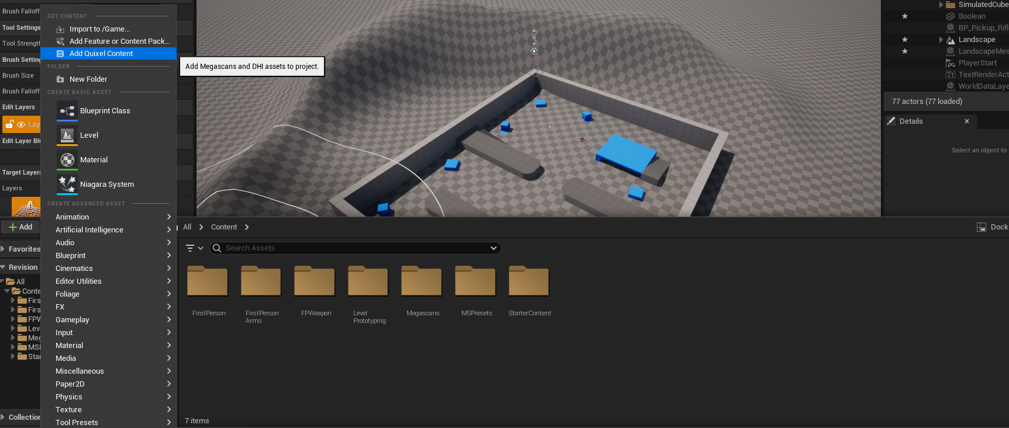

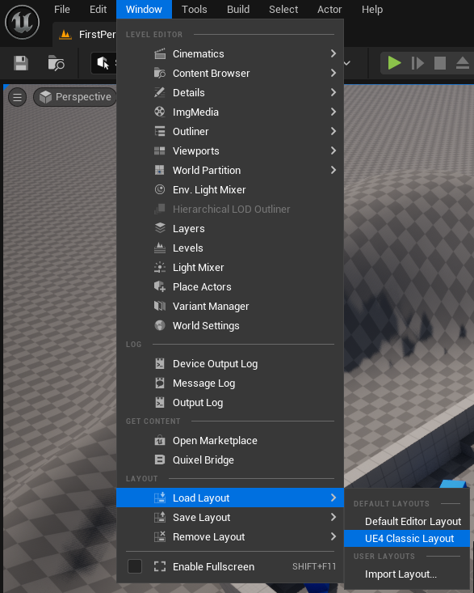

Pour utiliser l’interface de UE 4 :

Pour détecter l’entrée ou la sortie du personnage, utiliser un TriggerVolume

Pour gérer l’évènement, selectionner le trigger volume, aller dans le level blueprint et chercher l’évènement « onActorBeginOverlap »

/!\ bien vérifier le « triggervolume »

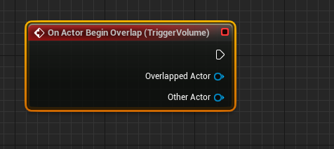

Allumer ou éteindre une lampe :

SetVisibility = on peut dire true ou false
ToogleVisibility = si la visibilité est à true, ça passe à false lors de l’appel, et inversement

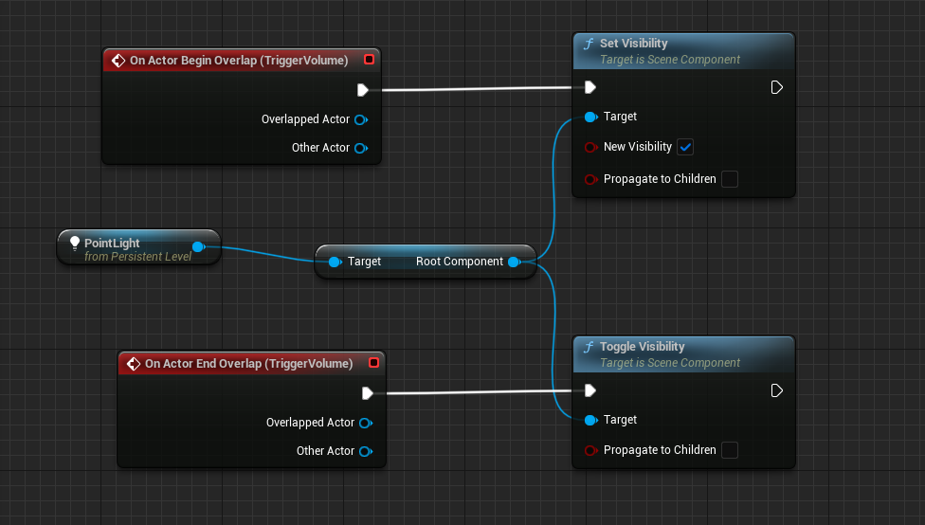
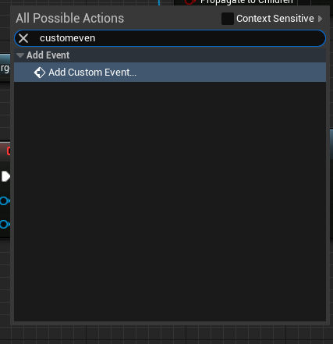

Il est possible de créer ses propres évènements avec « custom event »

Pour appeler ces évènements en console (pendant une run) faire :
ce <nom de l’evenement>

Pour concatener des chaines de caracteres, utiliser Append
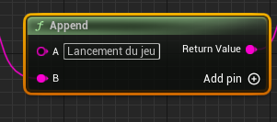

if et ==

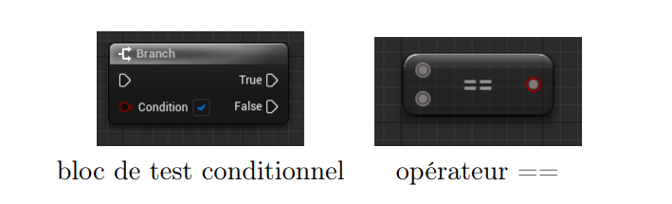

Pour faire un commentaire : Sélectionner les nodes voulu puis cliquer sur « c »
Pour faire une fonction : Sélectionner les nodes voulues → clique droit → Collapse to function

Random
Switch
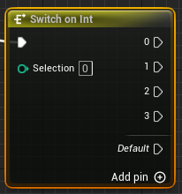
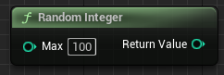

For
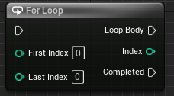
Foreach
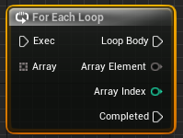
OnBeginPlay = équivaut au Start dans Unity

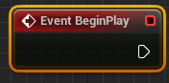
Une liste d’entier
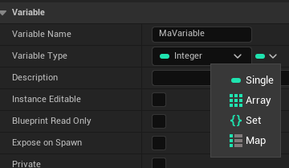

Map

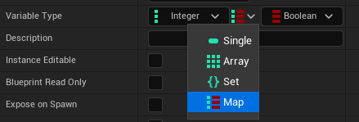
Rechercher dans une map, utiliser find
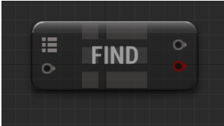

Box Collision : selectionner l’objet → Details → Add → Box Collision
/!\ ne pas hésiter à l’agrandir elle est peut être cachée dans l’objet

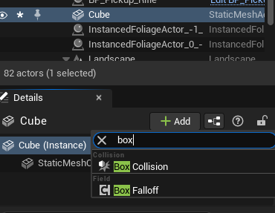
Changer le material d’un objet : drag and drop l’objet depuis l’éditeur
/!\ il faut peut être enlever le sensitive contexte pour trouver set material

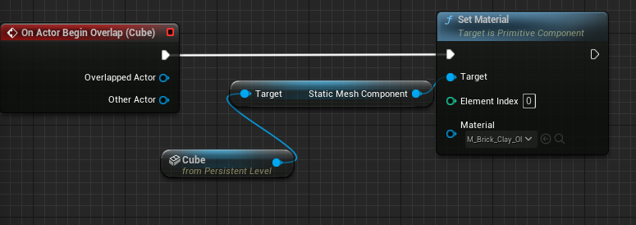

Destroy un objet, détruire

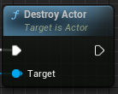

Téléportation :

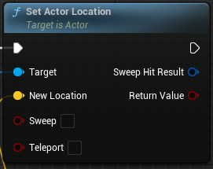

Pour récupérer le personnage :

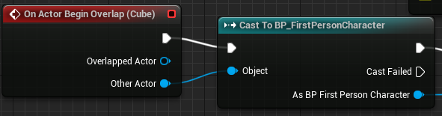

Pour récupérer le personnage :
ou bien

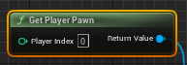

Pour récupérer la position d’un objet :
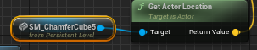

Pour que les objets subissent aussi les évènements faire :

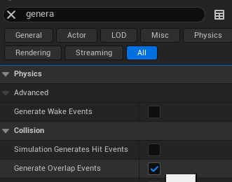
Création d’une classe : new blueprint class → pawn
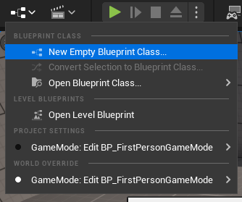
Attention à la hiérarchie est importante car Unreal Engine prend en compte uniquement l’élément racine de l’objet pour la gestion des collisions.

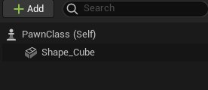

Pour que les objets subissent aussi les évènements faire :

Quand on ajoute un nouvel objet qui représente le joueur il faut changer les deux auto :

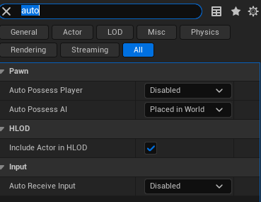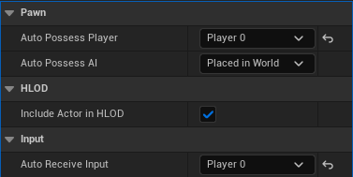
Définir les touches : Edit → project settings → Engine → Input → Axis Mapping

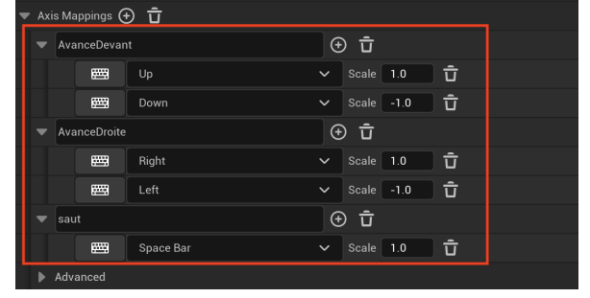

Créer une interface :
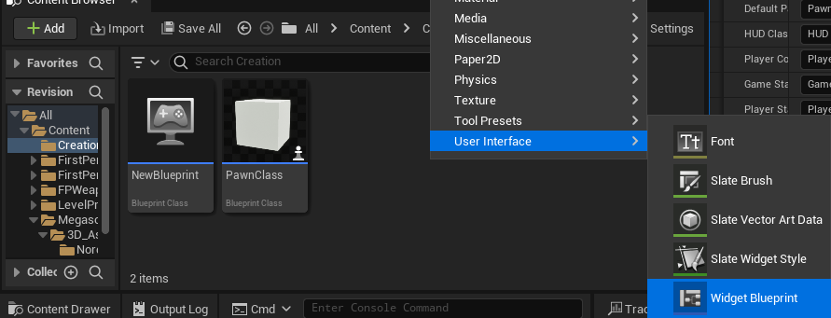
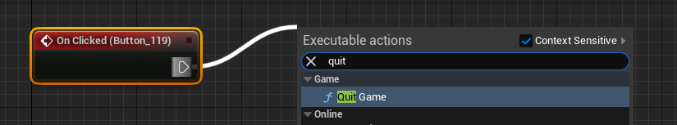
Dans le level blueprint faire : (avec dans « classe » le nom du widget)

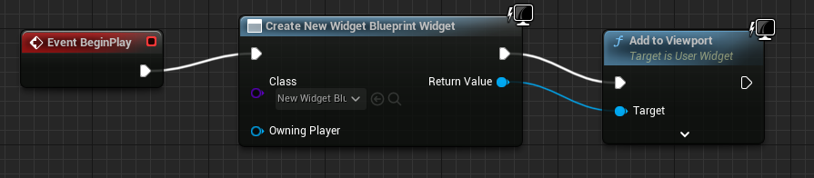

Quitter le jeu :
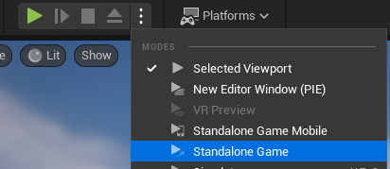
Changer la résolution de l’écran : vous utiliserez le bp ExecuteConsoleCommand avec comme paramètre par exemple la commande : setres 640x480. A noter : pour que le changement de taille d’écran soit visible, il est nécessaire que lancer le jeu en mode standalone game
Changer la résolution de l’écran : vous utiliserez le bp ExecuteConsoleCommand avec comme paramètre par exemple la commande : setres 640x480. A noter : pour que le changement de taille d’écran soit visible, il est nécessaire que lancer le jeu en mode standalone game
Standalon permet de lancer le jeu en changeant les tailles d’écran :

Bien cocher ça dans ce type d’exécution
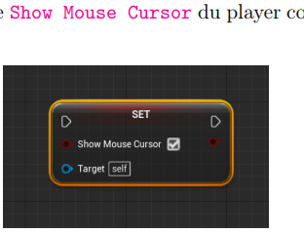

Pause a game :
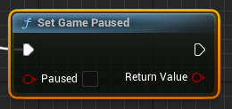

Pause a game :

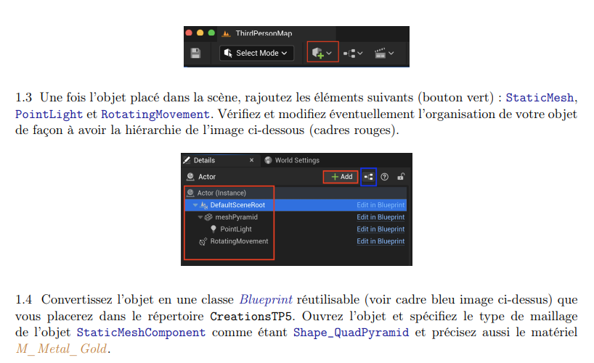

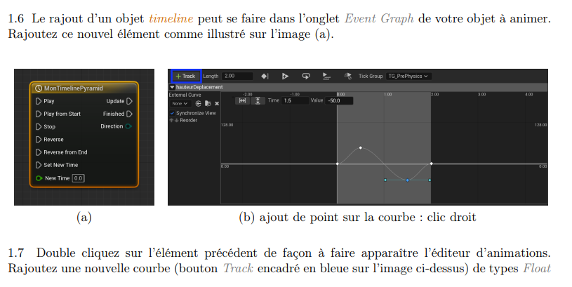
UV : Modeling → UV → project uv
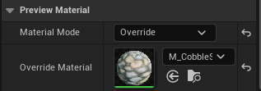

Restart Game :
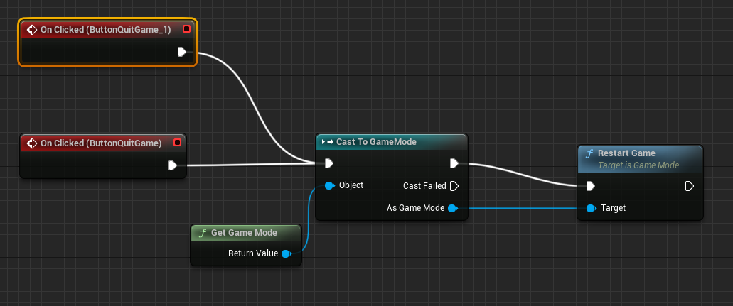
Deplacement
